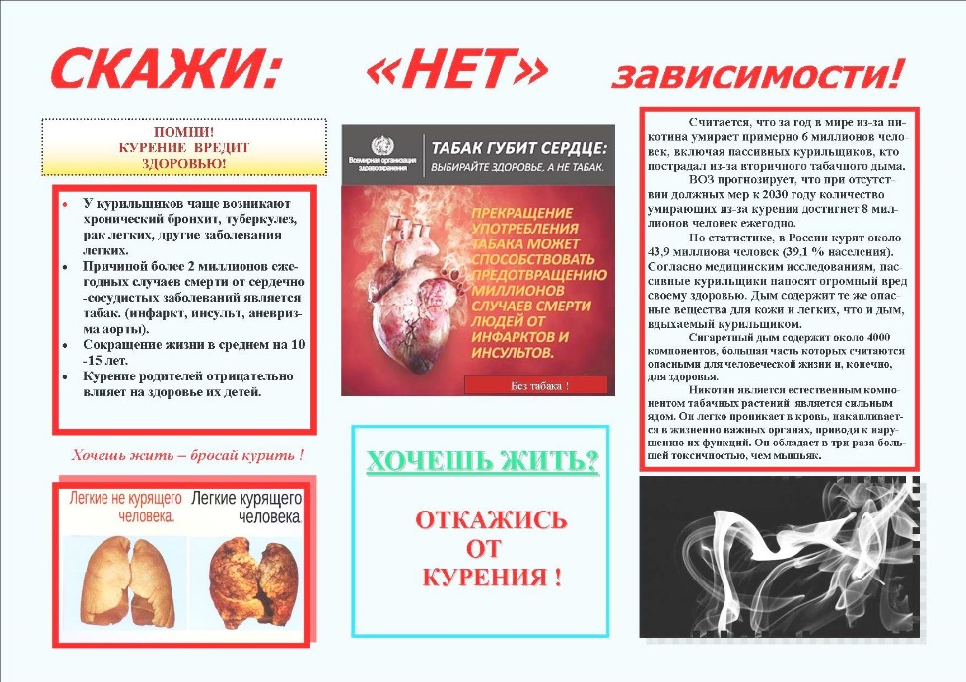

Табакокурение — вдыхание дыма тлеющих высушенных листьев табака, наиболее часто осуществляется в виде курения сигарет, сигар, курительных трубок, кальяна.

Курение оказывает колоссальное отрицательное влияние на здоровье курильщиков и их окружающих. В организме курящего страдают дыхательная, пищеварительная и сердечно-сосудистая системы, нарушается репродуктивная функция обоих полов, происходит негативное изменение обмена веществ и усвоения организмом необходимых микроэлементов, минералов и витаминов.

Не стоит забывать и о так называемом пассивном курении, когда негативные последствия получают люди, находящиеся рядом с курящим.  Пассивные курильщики получают от курения не меньший вред. Особенно сильно от сигаретного дыма страдают беременные женщины и дети.

**Как часто курят россияне?**

Как сообщает Федеральная служба государственной статистики по итогам выборочного наблюдения поведенческих факторов, влияющих на здоровье населения, 22,5% россиян курят ежедневно.

В ходе опроса респондентам в возрасте старше 15 лет был задан вопрос: «Курите ли вы, если да, то как часто?». Результаты оказались такими:

среди **15–19-летних** ежедневно курят 6,9%,  
в возрасте **20–25 лет**— 22,8%,  
**от 26 до 29 лет**— 29,7%,  
**от 30 до 39 лет**— 29,9%,  
**от 40 до 50 лет**— ежедневно курят 32,5%. После **50 лет** заядлых курильщиков уже 25,1%, а после **60** — 12,2%.

**Каковы последствия курения табака для организма?**

Воздействие табака на здоровье хорошо изучено. Всемирная организация здравоохранения (ВОЗ) признаёт табачную эпидемию одной из наиболее серьёзных угроз для здоровья населения. По данным ВОЗ, ежегодно более 7 миллионов человек умирает от воздействия табака на организм.

Основной вред от курения в организме приходится на дыхательную систему, поскольку табачный дым проникает туда в первую очередь. Вредные вещества поражают ткани дыхательных путей: смолы оседают на альвеолах легких, что приводит к уменьшению площади для газообмена, оксид азота сужает бронхи, затрудняя дыхание, угарный газ, аммиак и цианистый водород затрудняют выведение токсинов из дыхательных путей. Все вдыхаемые вещества оседают в тканях легких, откуда всасываются в кровь и разносятся по всему организму, провоцируя широкий перечень заболеваний.

Никотин способствует сужению сосудов, что со временем приводит к атрофированию мелких капилляров конечностей. Угарный газ, накапливая в артериях, замедляет ток крови, а связываясь с гемоглобином, провоцирует состояние гипоксии — недостатка кислорода. Подобные последствия курения не только ухудшают общее самочувствие, снижают активность и работоспособность, но и наносят вред всем органам и системам в организме. Кроме того, курение опасно из-за повышения уровня холестерина в крови, что приводит к риску образованию тромбов, инфаркта и инсульта.

Курение оказывает негативное влияние и на скелет человека. Оно пагубно сказывается на состоянии сухожилий и связок, а также мышечной ткани. Под влиянием никотина в организме ухудшается усваивание кальция, развивается остеопороз, возрастает частота переломов и риск формирования ревматоидного артрита. Кроме того, влияние курение негативно сказывается на состоянии зубов – курильщикам характерно пожелтение зубной эмали.

Курение опасно также и для кожи. Хроническая гипоксия и сужение просвета сосудов приводят к нарушению кровоснабжения кожных покровов курильщика, вследствие чего она лишается питательных веществ и кислорода. Кожа приобретает сероватый вид, становится обезвоженной, выглядит измождено, некрасиво. Вследствие утраты эластичности увеличивается количество морщин.

**Почему нужно отказаться от курения?**

Отказавшись от курения, человек освобождается от постоянных навязчивых мыслей и живет полноценной жизнью, где нет места никотиновому паразиту.

В результате отказа от курения ощущается прилив энергии, иммунная система начинает лучше работать, внешний вид человека становится более здоровым, кожа не испытывает кислородного голодания.

Общие рекомендации человеку, принявшему решение бросить курить:

* внести изменения в жизненный распорядок и заранее продумать, как отвлечься в моменты сильной тяги к сигаретам.
* сдать в чистку верхнюю одежду, чтобы освободить ее от запаха табачного дыма;
* если уже были попытки бросить курить важно проанализировать прошлый опыт;
* избегать провоцирующих курение ситуаций (стресс, общество курящих людей и т.д.)
* не отчаиваться, если произошел срыв, так как при повторных попытках бросить курить шансы на успех возрастают;
* употреблять больше жидкости, так как это способствует более быстрому выведению из организма токсинов.

**СДЕЛАЙТЕ ПРАВИЛЬНЫЙ ВЫБОР В ПОЛЬЗУ СВОЕГО ЗДОРОВЬЯ И БЛАГОПОЛУЧИЯ!**